> 适用场景：车辆和车载计算单元由组委会赛前统一准备，计算单元未连接显示器。选手使用自备笔记本电脑连接车载 Wi-Fi，并通过 SSH 或 VS Code Remote - SSH 远程登录车载计算单元，完成 Apollo 工程调试。

一、操作前说明
- 选手须自备一台笔记本电脑，Windows、Ubuntu 或 macOS 均可。笔记本须在赛前安装 SSH Client；如使用 VS Code 进行远程编辑，还应安装组委会指定版本的 VS Code 和与其兼容的 Remote - SSH 扩展。
- 车辆、车载计算单元、Ubuntu 系统、车载 Wi-Fi、SSH 服务及 Apollo 容器由组委会赛前统一准备并启动，选手不负责启动车辆或计算单元。
- 选手只能连接本赛位对应车辆的车载 Wi-Fi 和计算单元，不得尝试连接其他车辆或其他赛位设备。
- 比赛开始后，选手直接连接车载 Wi-Fi，并通过 SSH 或 VS Code Remote - SSH 登录；如发现车辆或计算单元未就绪，应报告裁判，不得自行启动、断电或重启设备。
- 如果现场任务书、裁判指令或技术人员提供的信息与本附录不一致，以现场公布的信息为准。

二、赛前软件安装与版本要求
车辆和车载计算单元由组委会提前准备。本节仅说明选手个人电脑需要提前安装的软件。
软件 | 指定版本
SSH Client | 使用各操作系统提供的 SSH Client 即可，无单独版本要求
Visual Studio Code | 1.96
Remote - SSH 扩展 | 与指定 VS Code 版本兼容的版本

选手须在赛前完成安装和连接测试；比赛现场不提供临时安装、升级或降级服务。
- SSH Client 安装或检查
SSH Client 不作单独版本限制，能够正常执行 SSH 远程登录即可。选手须在赛前完成安装和连接测试。

Windows：打开 PowerShell 或 Windows Terminal，执行 ssh -V。如果能显示 OpenSSH 版本号，说明 SSH Client 已可用；
如果提示找不到命令：
第一步：以管理员身份打开PowerShell
按 Win 键，输入 powershell
看到"Windows PowerShell"后，右键 → "以管理员身份运行"
（不能直接用普通模式打开，安装系统组件必须要管理员权限）
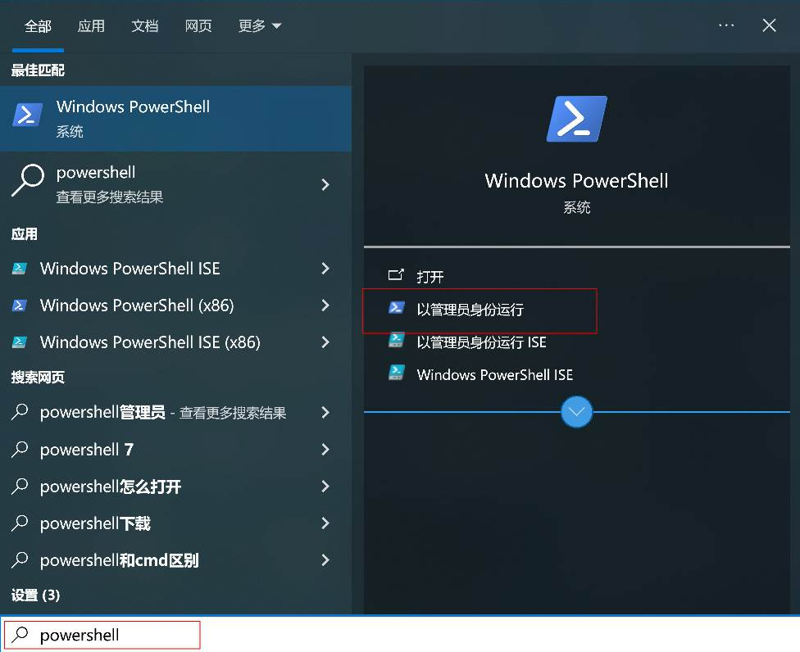

第二步：查看当前OpenSSH组件状态
Get-WindowsCapability -Online | Where-Object Name -like 'OpenSSH*'
回车后会显示：
Name : OpenSSH.Client~~~~0.0.1.0
State : NotPresent （或 Installed）
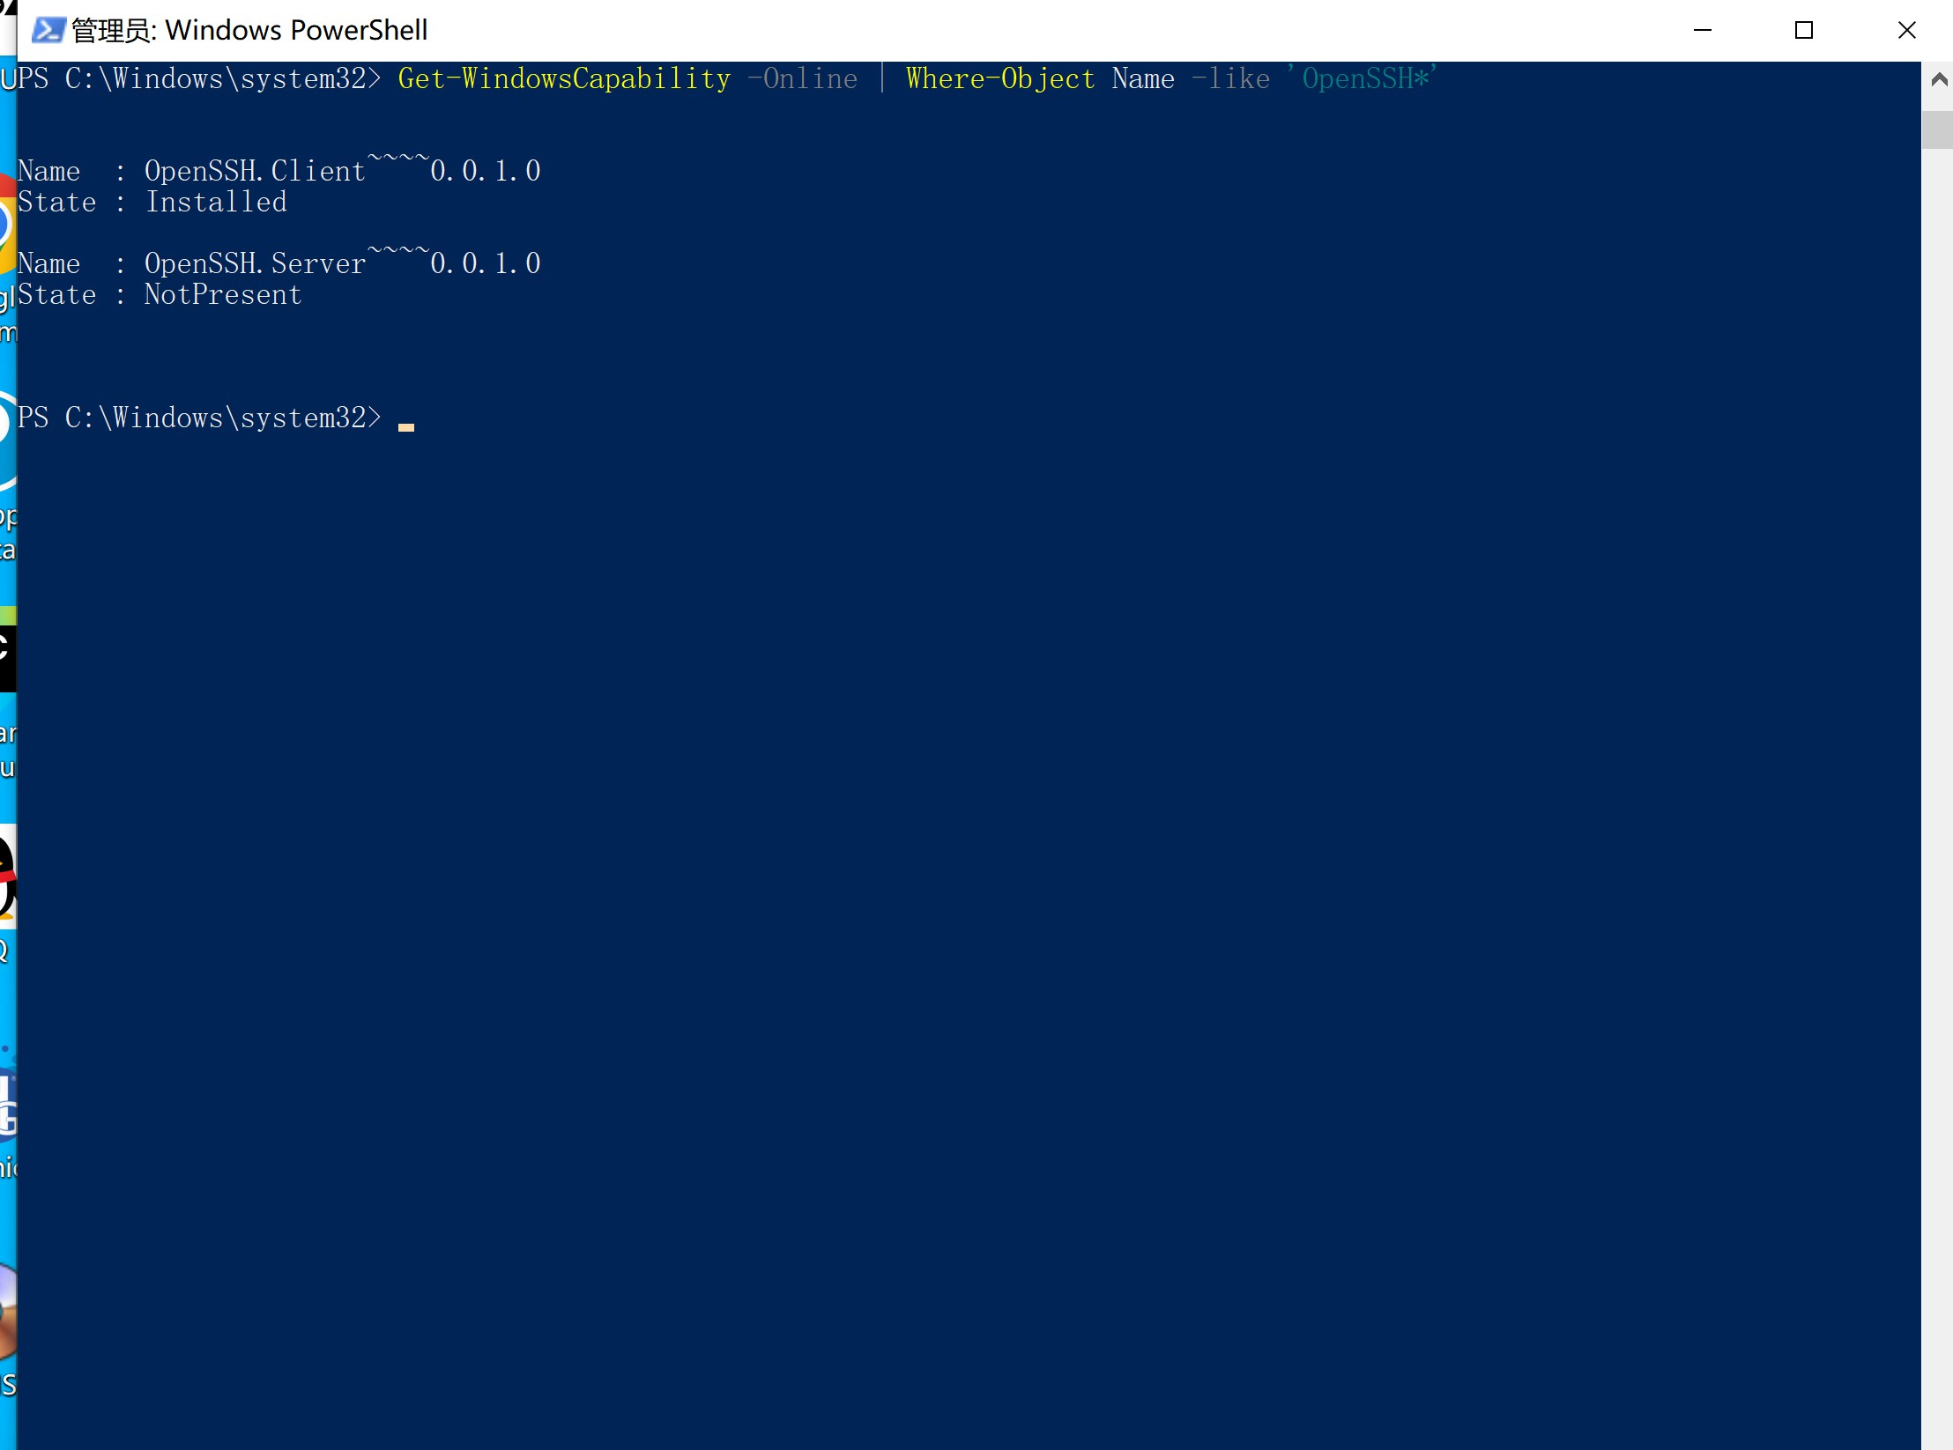

第三步：执行安装命令
Add-WindowsCapability -Online -Name OpenSSH.Client~~~~0.0.1.0
等待几秒到几十秒，安装完成会显示：
Path :
Online : True
RestartNeeded : False
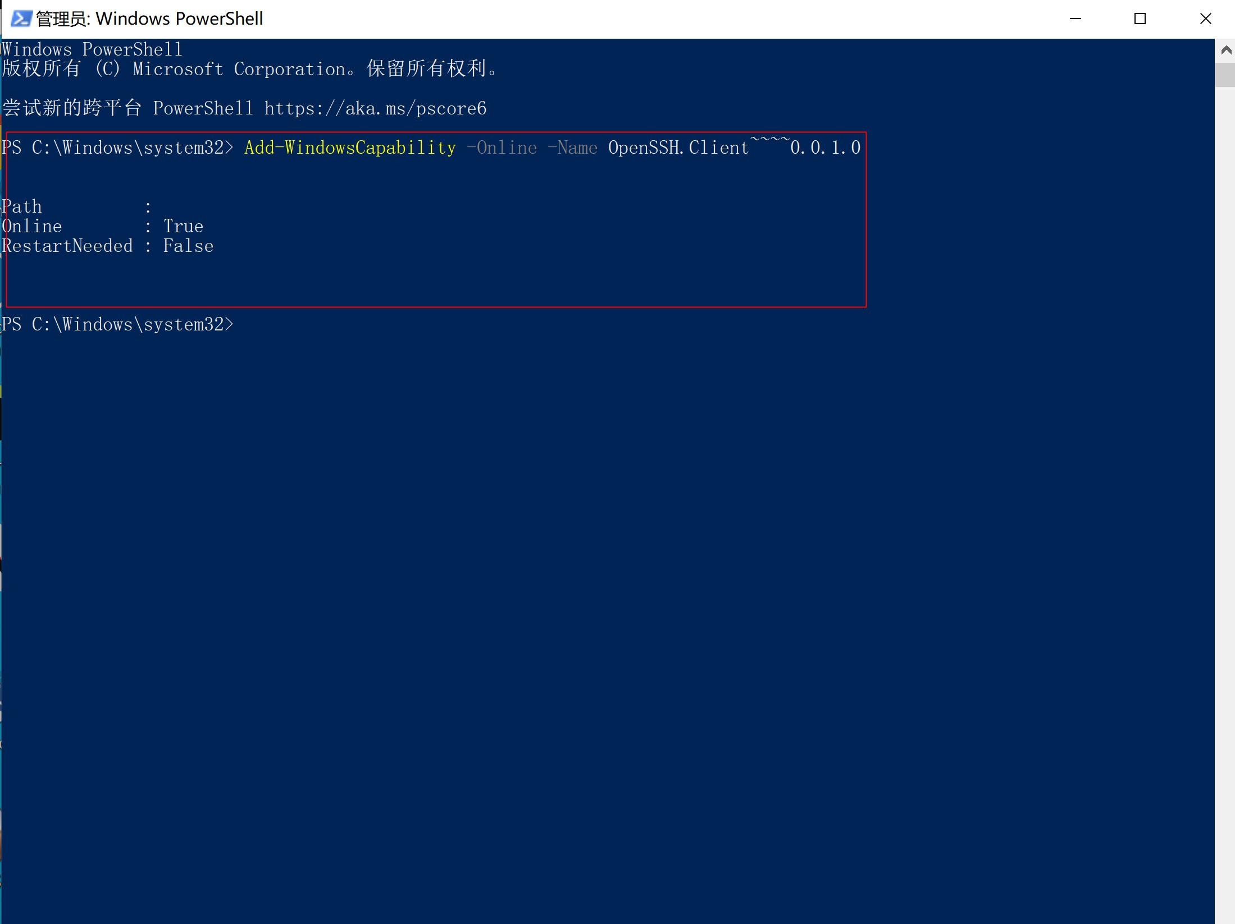

第四步：验证
关闭当前PowerShell窗口，重新打开一个（普通权限即可），输入：
ssh -V
出现 usage: ssh [-46AaCfGgKkMNnqsTtVvXxYy]... 等帮助信息即安装成功。安装完成后重新执行 ssh -V。
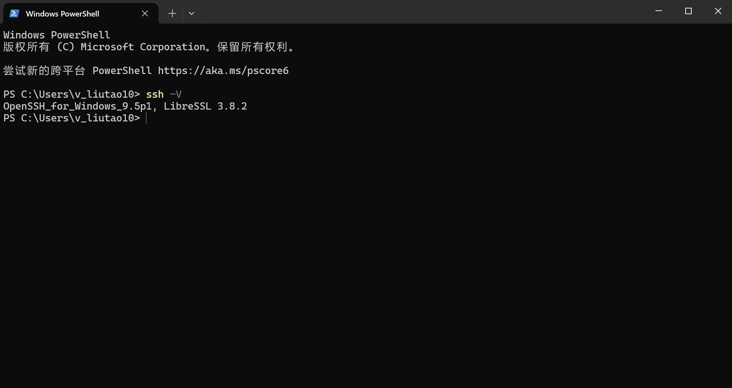

Ubuntu：打开终端，执行 ssh -V。如果能显示 OpenSSH 版本号，说明 SSH Client 已可用；如果提示找不到 ssh 命令，执行以下命令安装：
sudo apt update
sudo apt install openssh-client
安装完成后执行 ssh -V 进行确认。比赛现场不得临时更换软件源、升级系统或安装未经允许的软件。
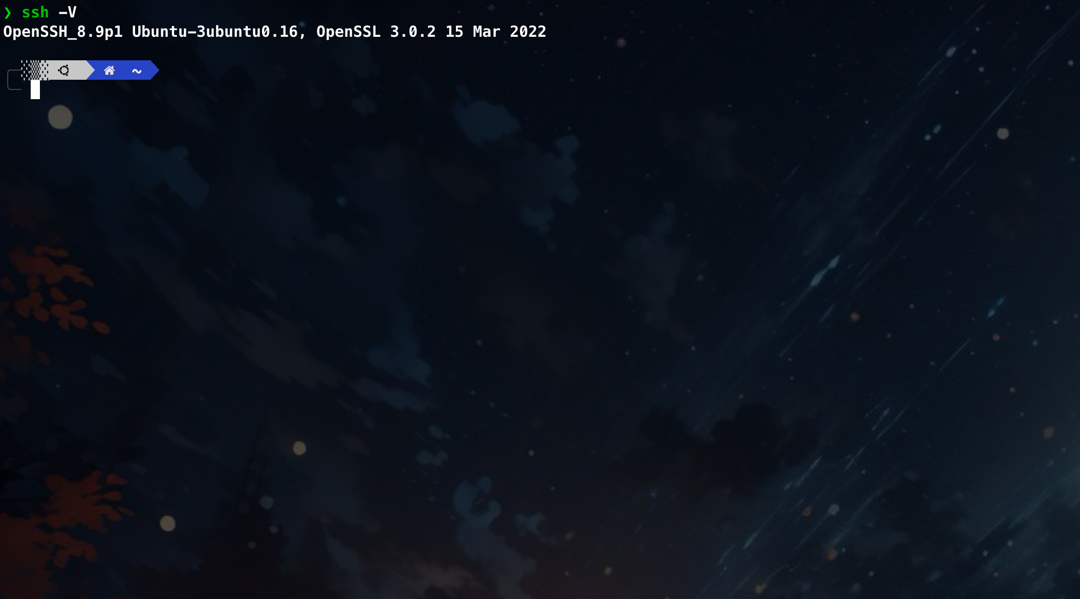

macOS：打开“终端”，执行 ssh -V。macOS 通常已内置 SSH Client；如提示找不到命令，应在赛前完成系统组件安装或联系技术人员。
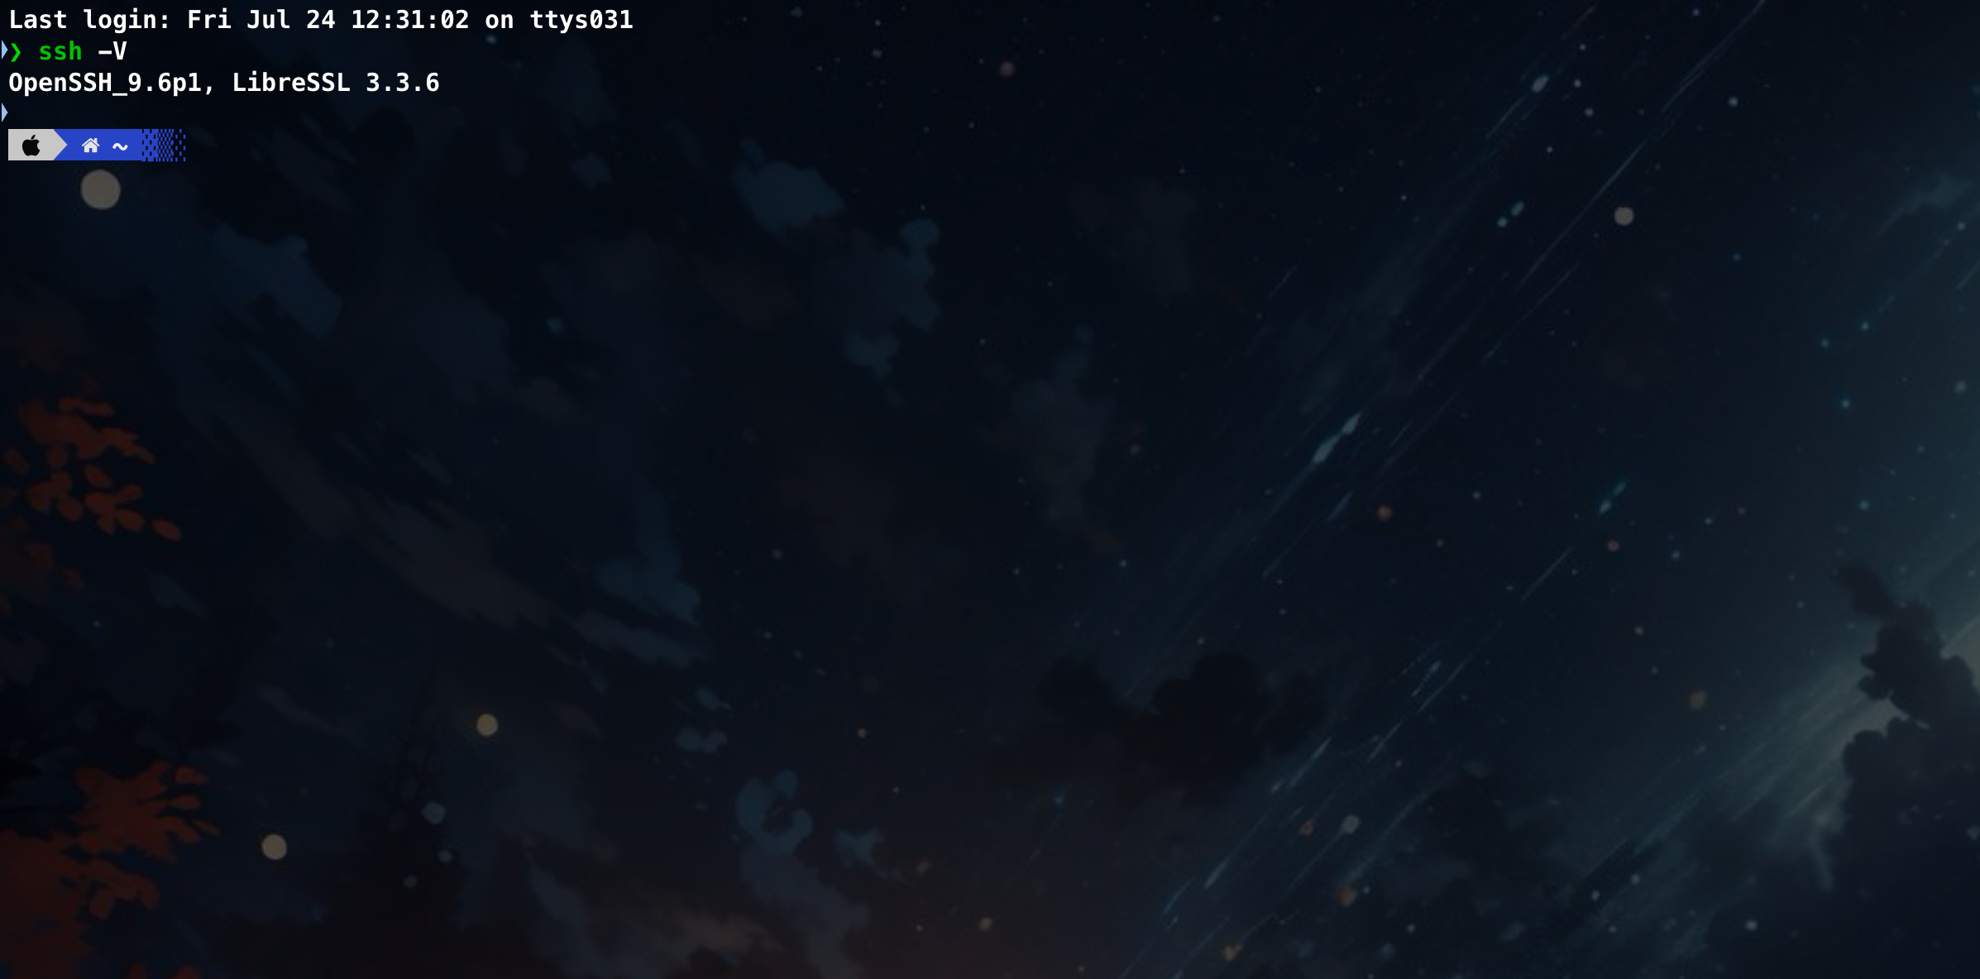

- 安装指定版本 VS Code
从 VS Code 官方下载页面或组委会提供的安装包获取 VS Code。下载地址：https://code.visualstudio.com/updates/v1_96。或在分享的百度网盘的vscode文件夹中下载
安装组委会指定版本：1.96 。该版本要求适用于选手个人电脑上的 VS Code 客户端，不代表选手个人电脑或车载计算单元必须使用某一特定操作系统版本。
安装完成后，在“帮助 → 关于”中核对版本号。
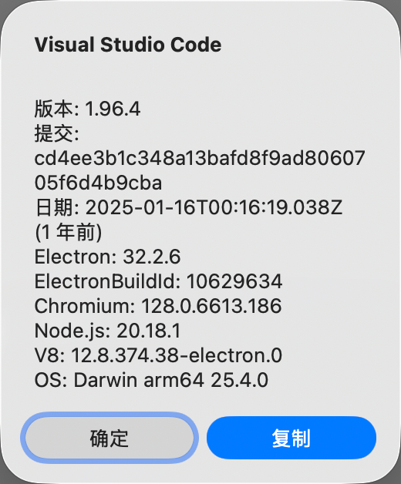
不得在比赛现场自行升级或降级。
安装 Remote - SSH 扩展
打开 VS Code，进入左侧“扩展”面板。
搜索 Remote - SSH，确认扩展发布者为 Microsoft。
点击“安装”。扩展版本不单独指定，由 VS Code 根据当前 VS Code 版本选择兼容版本；如组委会另有要求，以组委会提供的版本为准。
安装完成后，确认扩展名称为 Remote - SSH，发布者为 Microsoft。
赛前完成一次远程连接测试，确认 VS Code 能打开车载 Ubuntu 远程工作空间。
> 比赛现场不得临时下载、安装、升级、降级或更换 VS Code 及扩展。

三、车载计算单元状态确认
车辆计算单元由组委会提前启动 Ubuntu 系统并完成基础环境准备。选手无需按动计算单元启动按钮，也不得自行断电、重启或维修计算单元。如发现计算单元未就绪，应立即报告裁判。
选手无需按动计算单元启动按钮。确认车载计算单元已由组委会准备完成后，直接进行 Wi-Fi 连接和远程登录。如发现计算单元未就绪，应立即报告裁判，不得自行断电、重启或维修。

四、连接车载 Wi-Fi
车载 Wi-Fi 为隐藏网络，选手需要手动添加网络。
车载 Wi-Fi 名称的组成方式为：
Wi-Fi 名称：HQEV + 车辆编号后三位；
Wi-Fi 密码：apollo123。
例如：车辆编号为 0802 时，车载 Wi-Fi 名称为：
Wi-Fi 名称：HQEV802；
Wi-Fi 密码：apollo123。
实际车辆编号以本赛位车辆铭牌、现场公布信息或裁判指引为准。
- Windows 连接方式
点击 Windows 任务栏右下角的 Wi-Fi 图标，滑动至最下方找到隐藏的网络，点击连接。
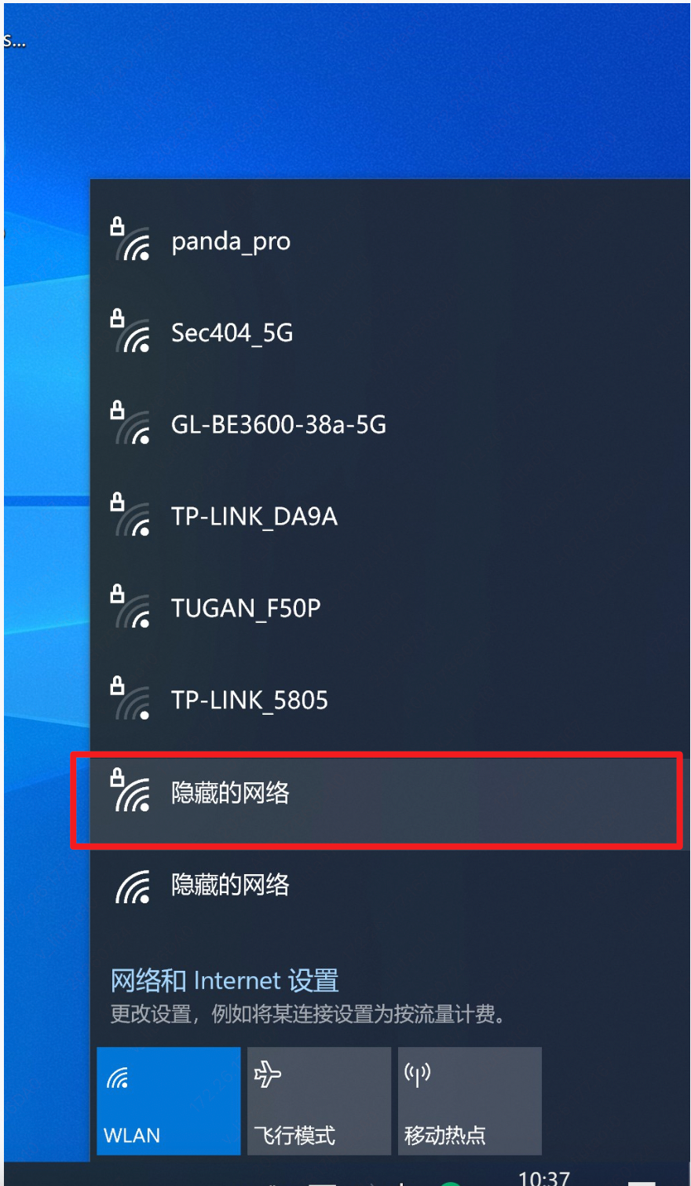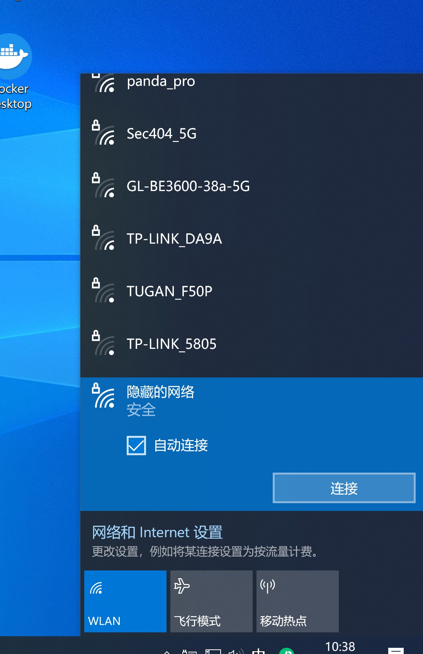
点击连接，输入车载 Wi-Fi 名称：HQEV + 车辆编号后三位。
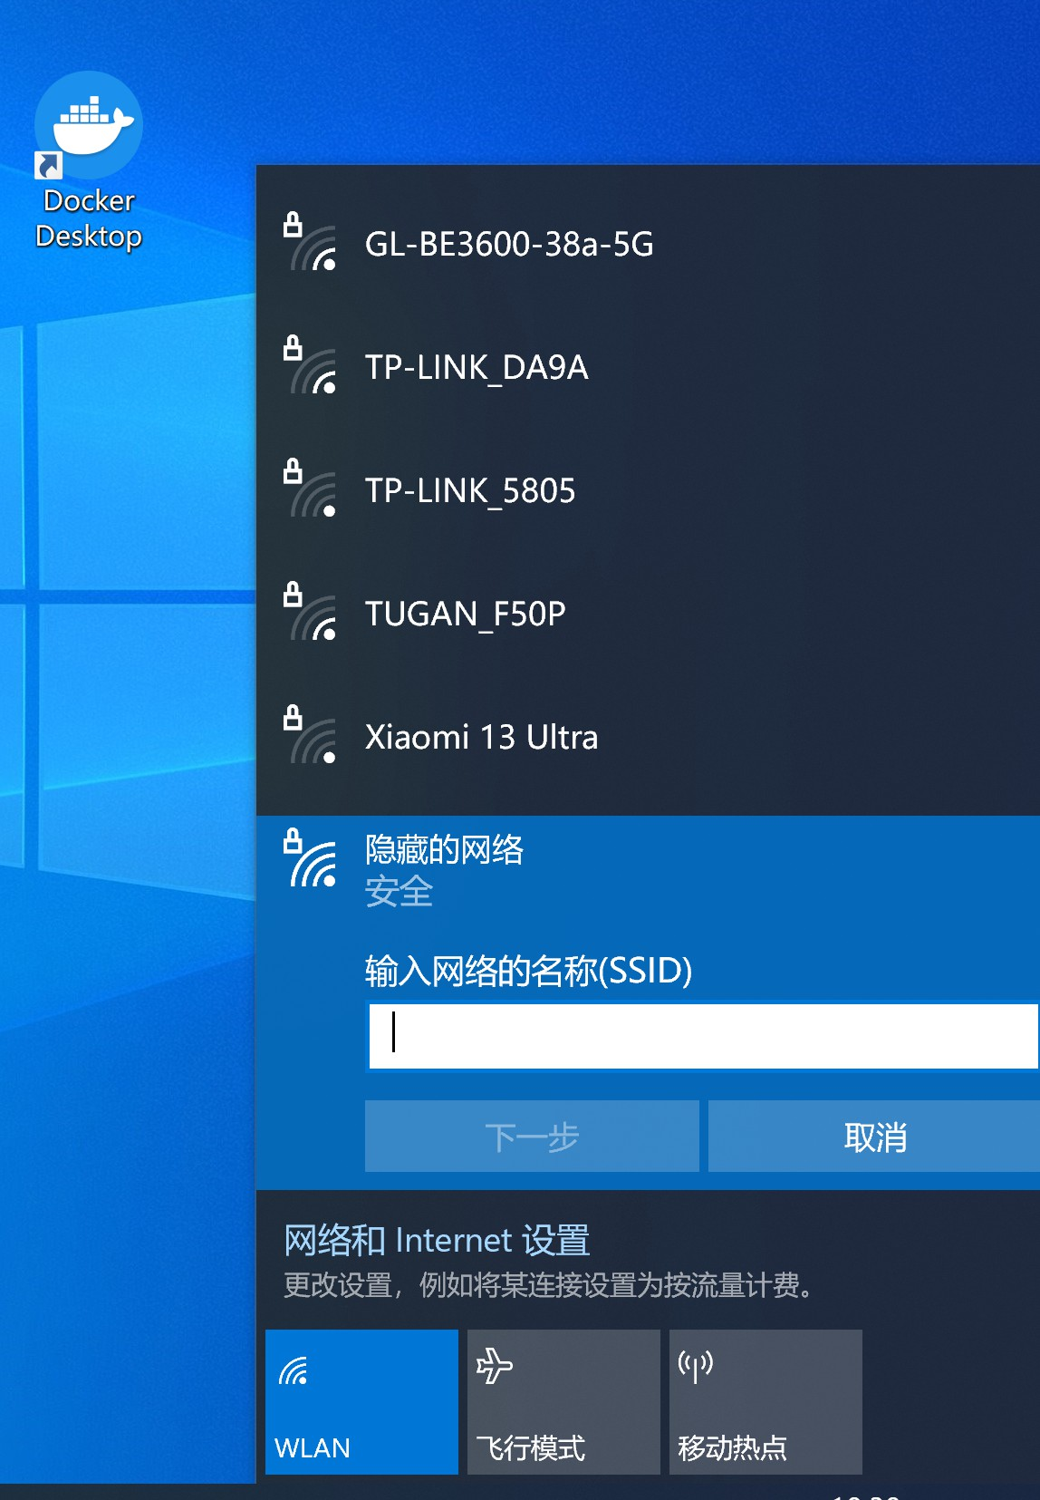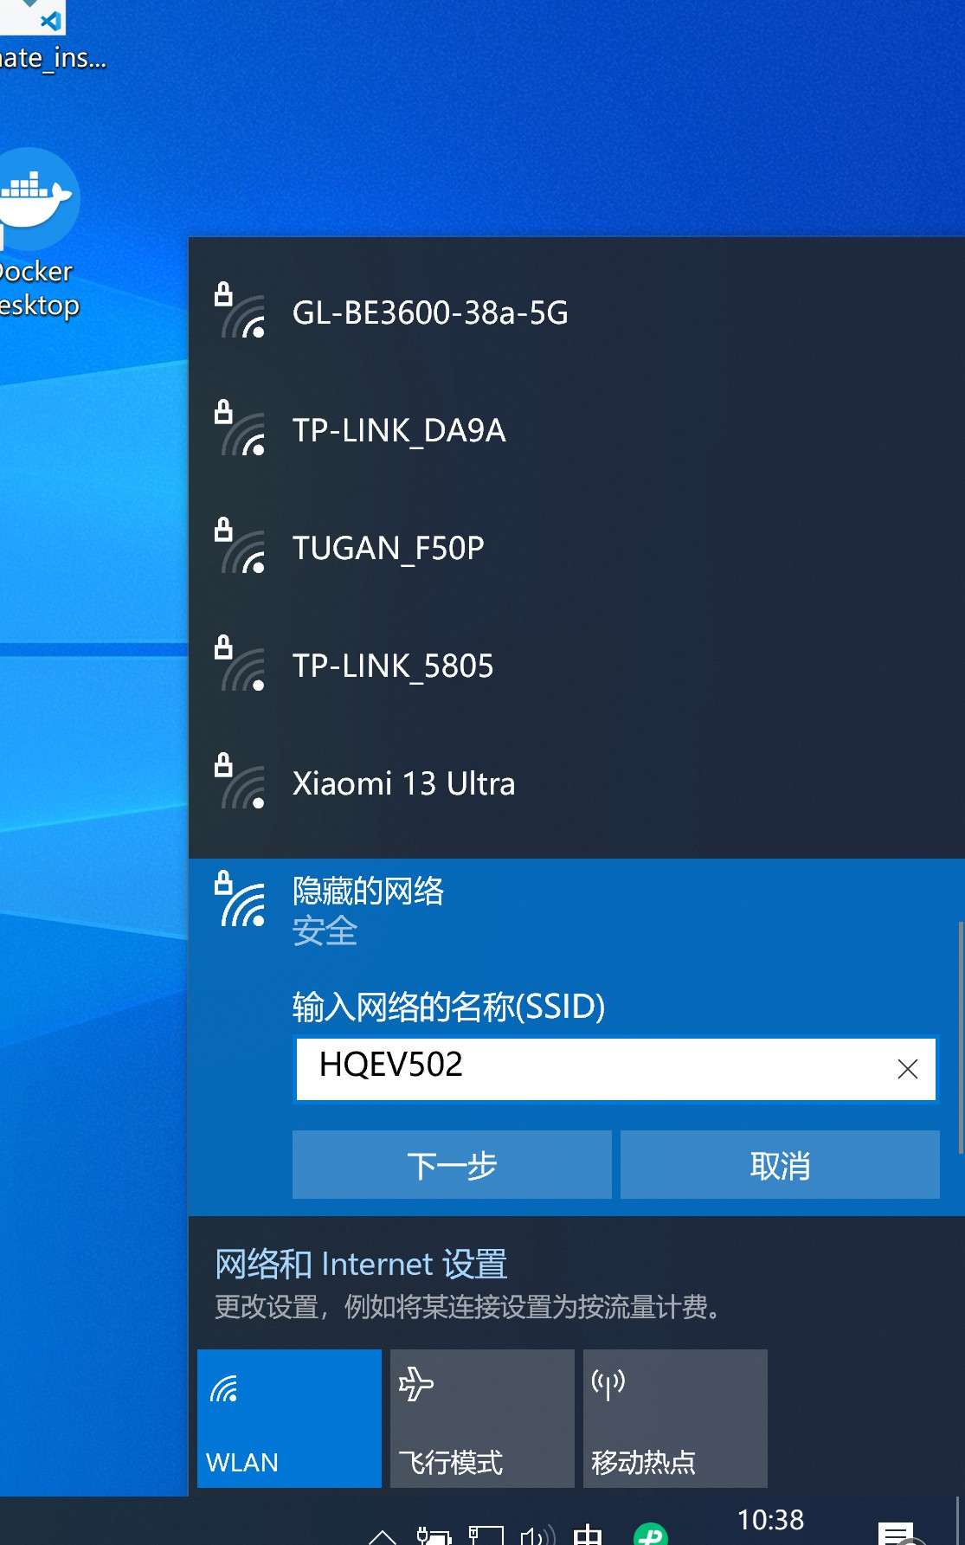

输入 Wi-Fi 密码：apollo123。点击下一步连接Wi-Fi。

确认电脑当前连接的是车载 Wi-Fi，而不是个人热点或其他网络。

- Ubuntu 连接方式
点击桌面右上角的网络图标。
选择“连接到隐藏的 Wi-Fi 网络”或类似选项。
输入车载 Wi-Fi 名称：HQEV + 车辆编号后三位。
按系统提示选择安全类型并输入密码：apollo123。
点击连接，等待网络状态显示已连接。

- macOS 连接方式
点击屏幕右上角的 Wi-Fi 图标。选择“加入其他网络”或“加入其他网络……”。
输入车载 Wi-Fi 名称：HQEV + 车辆编号后三位。
输入密码：apollo123。
点击加入并等待连接成功。
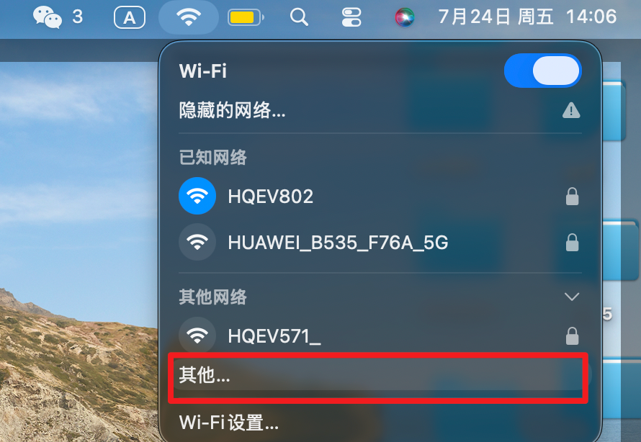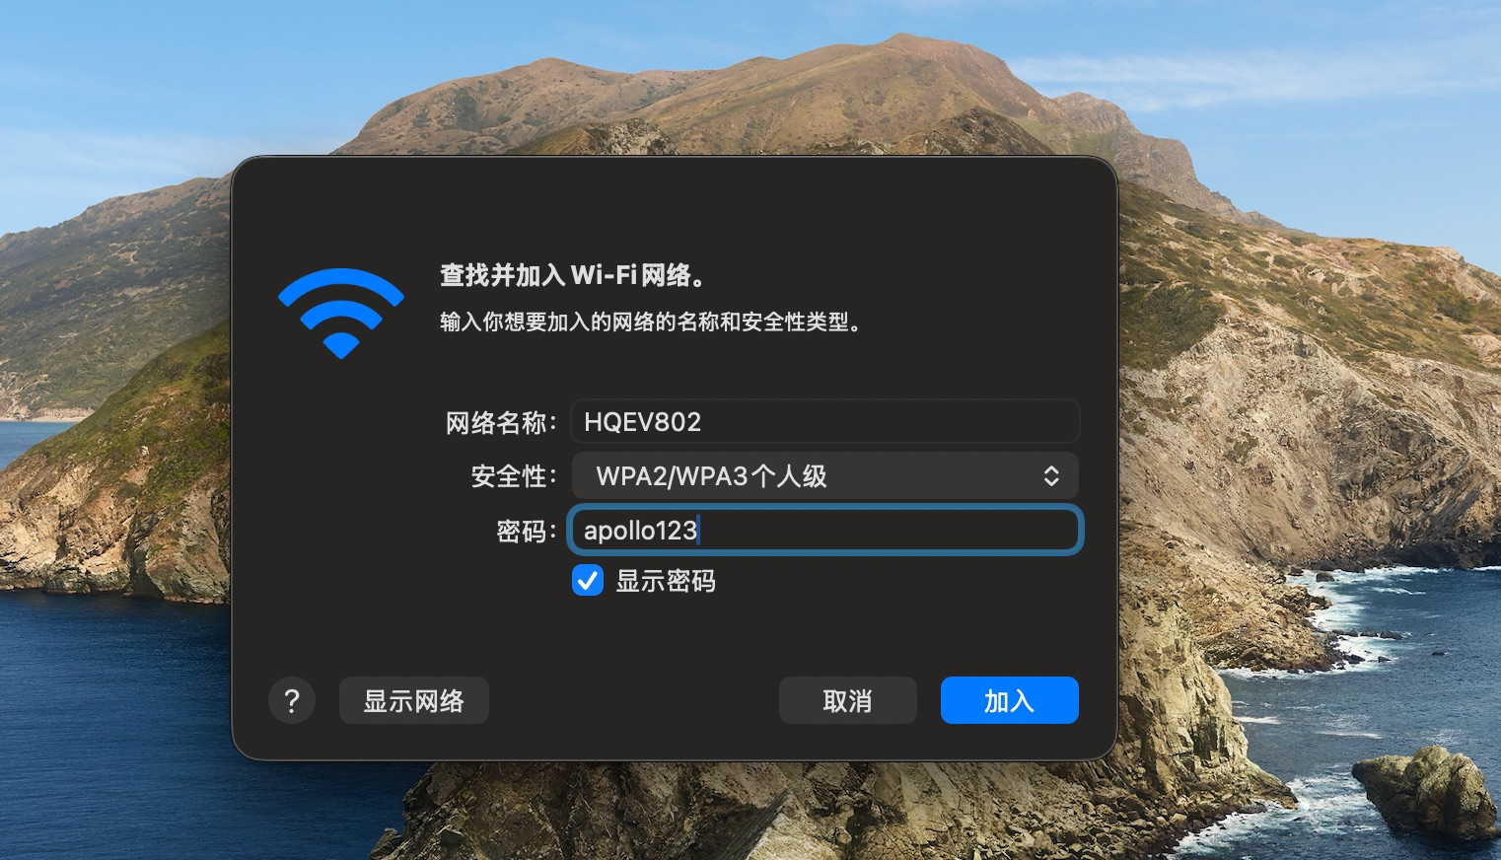
- Wi-Fi 连接检查
连接成功后，确认笔记本没有同时连接个人热点、手机网络、VPN 或其他网络。车载 Wi-Fi 连接异常时：
- 检查车辆编号后三位是否填写正确；
- 检查 Wi-Fi 名称是否以 HQEV 开头；
- 检查密码是否为 apollo123；
- 确认车载计算单元已经启动完成；
- 仍无法连接时，报告裁判或技术人员，不得尝试连接其他车辆。

五、使用 SSH 远程登录车载计算单元
- SSH 登录条件
SSH 登录前须确认：
- 笔记本已连接对应车辆的车载 Wi-Fi；
- 车载计算单元已经启动 Ubuntu 系统；
- 笔记本已安装 SSH Client；
- 已获得本赛位对应的车载计算单元 IP 地址、用户名和密码。
- SSH 登录命令
打开笔记本终端。Windows 可使用 PowerShell 或 Windows Terminal，Ubuntu 和 macOS 可使用 Terminal。
SSH 登录命令统一使用以下格式：
ssh apollo@192.168.10.6
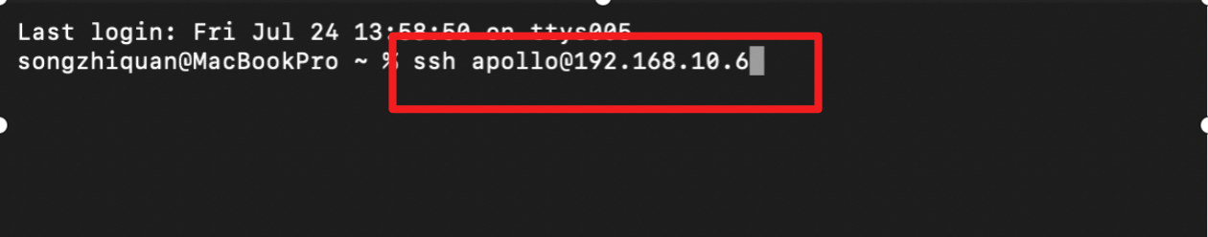
本任务所有车辆统一使用以上 SSH 登录方式。命令执行后，按照提示输入 Ubuntu 系统密码：
apollo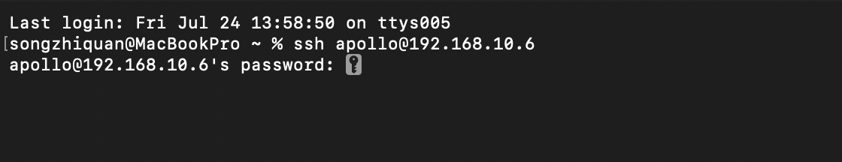
密码输入过程中通常不会在终端显示字符，输入完成后直接按回车。登录成功后，即进入车载计算单元的 Ubuntu 系统
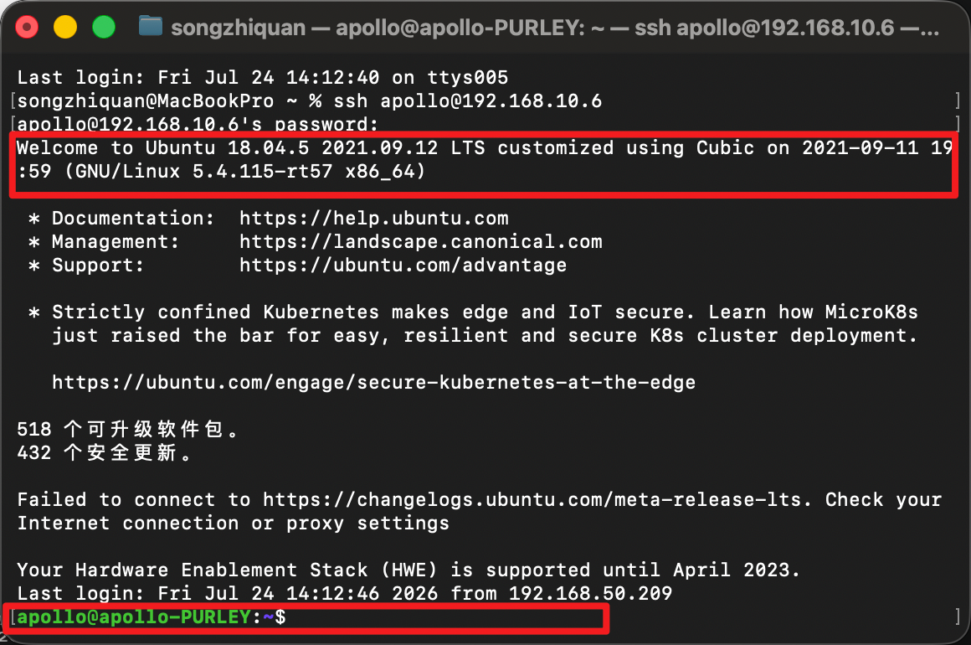
- 登录成功检查
登录成功后，建议执行以下命令确认当前登录身份和主机：
whoami
hostname
pwd
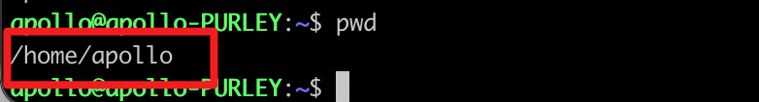
确认登录用户、主机信息和本赛位车辆一致。发现登录到了错误设备时，立即执行 exit 退出并报告裁判。

- 常见 SSH 问题
现象 | 处理方式
`ssh` 命令不存在 | 检查笔记本是否安装 SSH Client；比赛现场不得临时安装未经允许的软件
`Connection timed out` | 检查是否连接正确车载 Wi-Fi、计算单元是否启动、IP 地址是否正确
`Connection refused` | 检查车载计算单元状态和 SSH 服务，报告技术人员
`Permission denied` | 核对用户名和密码，不得反复尝试其他账号
登录主机信息不一致 | 立即退出 SSH，禁止继续操作，报告裁判

六、进入 Apollo 工程目录
SSH 登录成功后，使用 cd 命令进入 Apollo 工程目录。本次比赛目录为：
cd apollo-edu-9.1.1
进入后建议执行：
pwd
确认当前目录确实为本赛位车辆对应的 Apollo 工程目录。
> 注意：严禁进入错误的 Apollo 工程目录进行修改。进入错误目录可能导致配置不生效、测试结果异常，甚至影响车辆运行环境。对工程路径存在疑问时，应先向裁判或技术人员确认。

七、进入容器环境
- 检查并进入容器
在 Apollo 工程目录下执行：
aem enter
成功进入容器后，命令行前缀通常会发生变化。选手应根据命令行前缀变化确认当前已经进入容器环境。
> 注意：不得在错误 Apollo 工程目录下执行 aem start，不得反复启动或强制终止容器。容器启动异常时，应保留终端错误信息并报告技术人员。

八、完整操作命令示例
以下命令仅为操作格式示例，实际工程目录以车辆现场信息为准：
ssh apollo@192.168.10.6
cd ~/apollo-edu-9.1.1
aem enter
如果车辆使用其他 Apollo 工程目录，应将第二条命令替换为现场实际目录。

九、安全与比赛纪律
选手只能连接本赛位对应的车载 Wi-Fi 和车载计算单元。
不得尝试连接、登录、扫描或探测其他车辆、其他赛位或其他计算单元。
不得修改操作系统、网络配置、账号权限、SSH 配置、容器基础环境、测评脚本、评分逻辑、地图和其他未授权文件。
不得擅自重启、断电、刷写、格式化、拆卸或维修车辆和计算单元。
发现车辆、计算单元、网络或容器异常时，应立即停止操作并报告裁判或技术人员。
比赛结束或裁判宣布停止操作后，应立即退出远程连接并停止修改、编译、部署和测试。
工程目录和容器操作截图。

